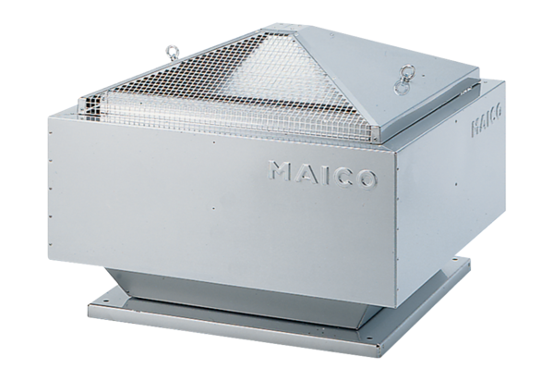Radijalni krovni ventilator MDR 45 ECJedinica za pakiranje: 1 komAsortiman: E
Broj artikla: 0087.0030Proizvođač: MAICO

